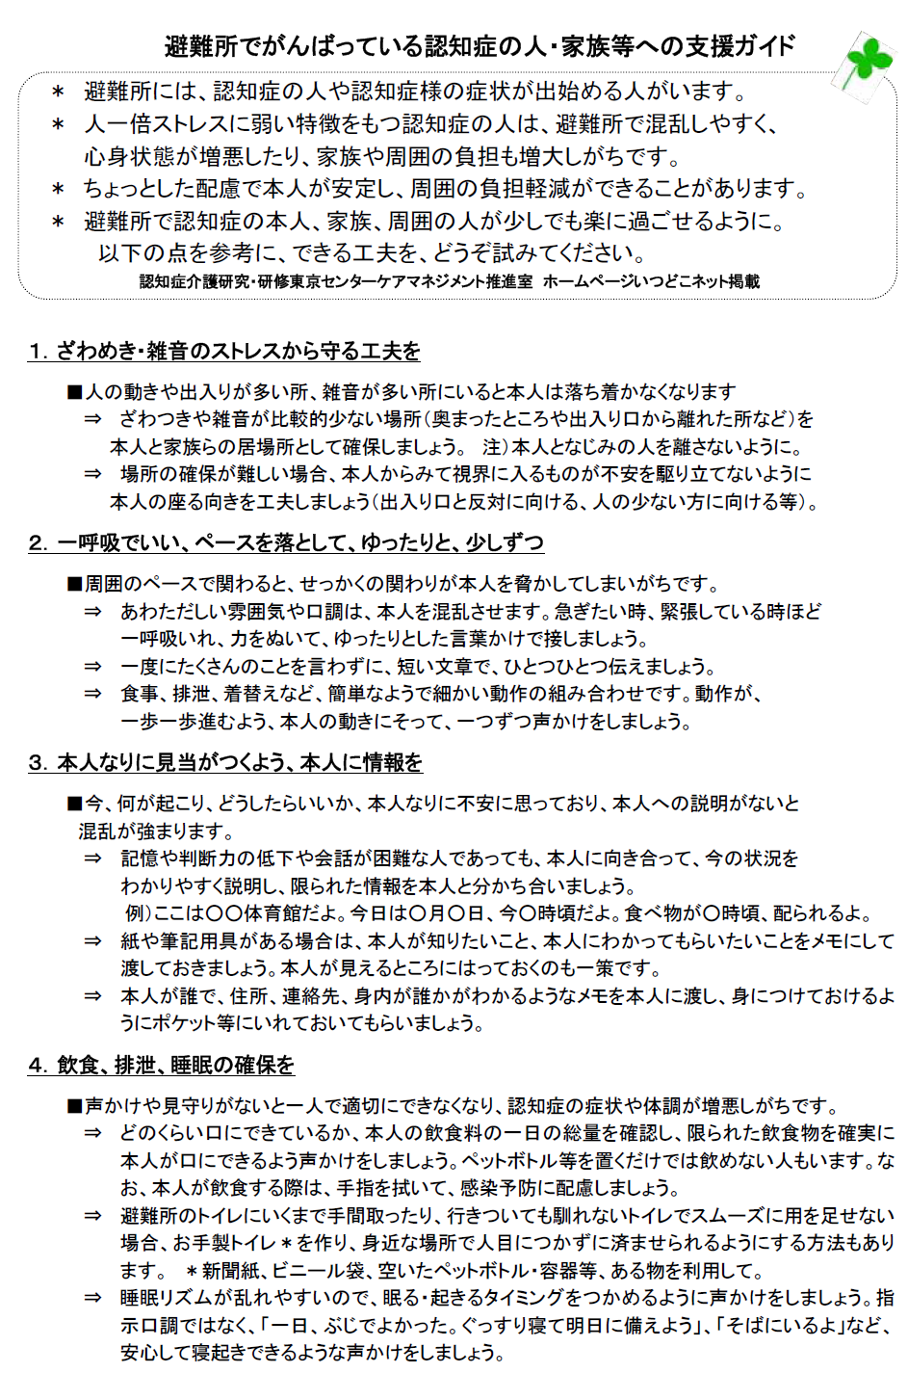

認知症介護研究・研修東京センターケアマネジメント推進室資料

